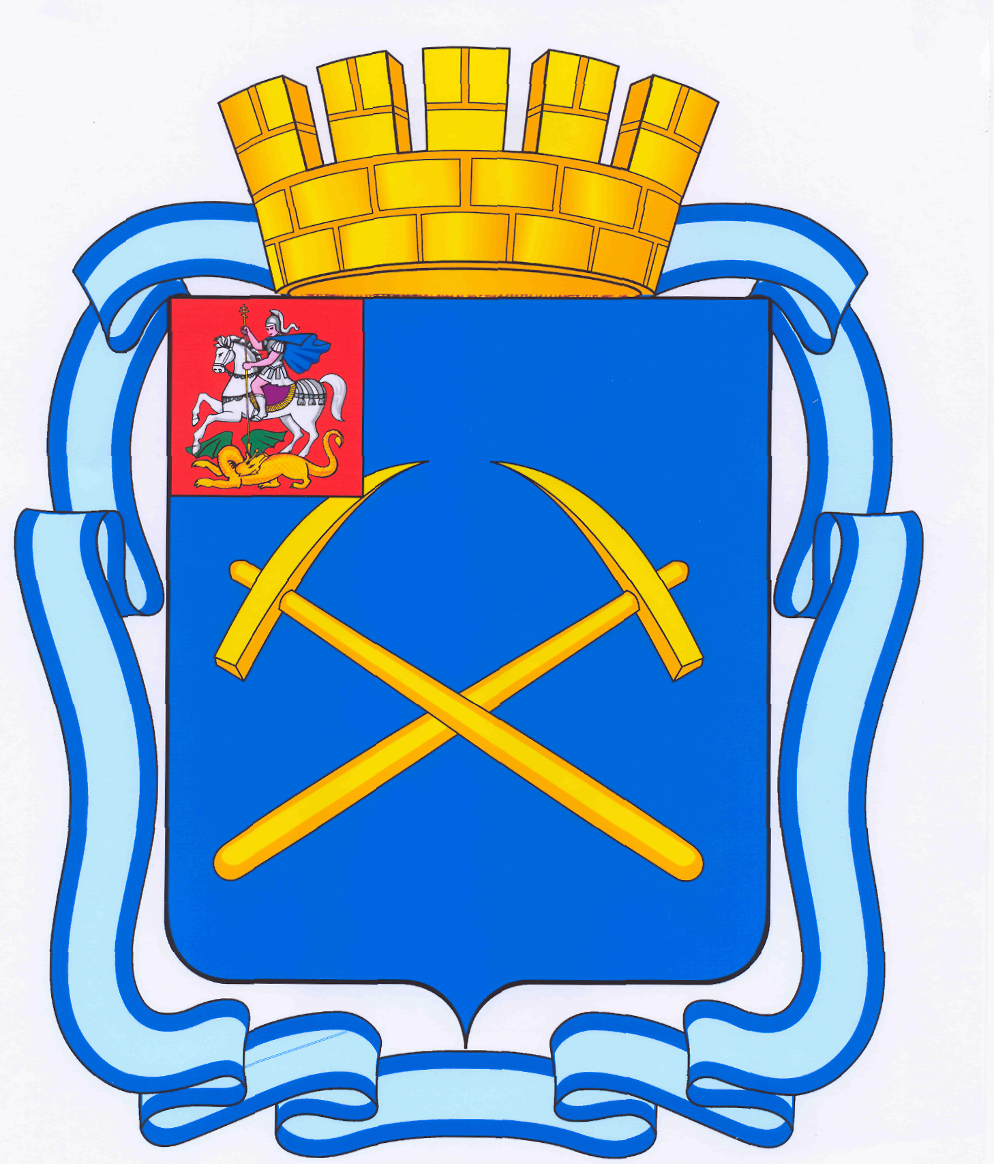

СОВЕТ ДЕПУТАТОВ
ГОРОДСКОГО ОКРУГА ПОДОЛЬСК МОСКОВСКОЙ ОБЛАСТИ

РЕШЕНИЕ

от 10 марта 2015 г. № 47/1

О ежегодном отчете Главы городского округа Подольск

Заслушав ежегодный отчет Главы городского округа Подольск о результатах его деятельности и деятельности Администрации городского округа, руководствуясь Законом Российской Федерации № 131-ФЗ от 06.10.2003г. «Об общих принципах организации местного самоуправления в Российской Федерации», Уставом муниципального образования «городской округ Подольск Московской области», Положением о порядке и сроках представления ежегодного отчета Главы городского округа Подольск о результатах своей деятельности и деятельности Администрации городского округа Подольск, утвержденным решением Совета депутатов городского округа Подольск от 05.12.2014г. № 44/5,

Совет депутатов городского округа Подольск решил:

1. Отчет Главы городского округа Подольск Пестова Н.И. о результатах деятельности Главы городского округа Подольск и Администрации городского округа Подольск в 2014 году принять к сведению.

2.Признать работу Главы городского округа Подольск в 2014 году удовлетворительной.

3.Контроль за выполнением настоящего решения возложить на Председателя Совета депутатов городского округа Подольск Машкова Д.Н.

Председатель Совета депутатов
городского округа Подольск Д.Н. Машков

